九年级（上）数学导学案
课题：22.2相似三角形的判定（2） 编号9S029
教学思路  （纠错栏）  教学思路  （纠错栏） | 学习目标：  1、掌握并会推导相似三角形的判定定理1.  2、会用相似三角形的判定定理1进行一些简单的判断、证明和计算.  学习重点：灵活运用相似三角形的判定定理1证明和解决有关问题．  预设难点：相似三角形的判定定理1的推导和应用.  ☆ 预习导航 ☆  一、链接  1、一般地，两个 相同的多边形，如果它们的对应角 ，对应边长度的比 ，那么这两个多边形叫做相似多边形；  2、定理： 三角形一边的直线与其他两边（或 ）相交，截得的三角形与原三角形 .  二、导读  1、思考：根据定义判定两个三角形相似需要哪些条件？能否和判断三角形全等一样，也用很少的条件就能判定三角形相似呢？  2、有一个角对应相等的两个三角形相似吗？  有两个角对应相等的两个三角形相似吗？  3、结合课本写一写相似三角形的判定定理1的证明过程.  ☆ 合作探究 ☆  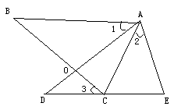1、如图，△ABC和△ADE的边BC、AD相交于点O，且∠1 = ∠2 = ∠3，点C在DE上，求证：△ABC∽△ADE.  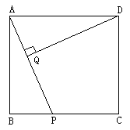  2、如图，正方形ABCD中，AB = 2，P是BC边上不与B、C重合的任意一点，DQ⊥AP于Q，试证明△DAQ∽△APB，当点P在BC上变动时，线段DQ也随之变化，设PA = x，DQ = y,求y与x之间的函数关系式.  ☆ 归纳反思 ☆  本节课你有哪些收获？还存在哪些困惑？  ☆ 达标检测 ☆  1、如图，D、E分别是△ABC的边AB、AC上的点，请你添加一个条件，  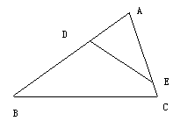  使△ABC∽△AED.并说明理由.  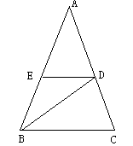  2、如图，在△ABC中，AB = AC ，∠A = 36°，BD平分∠ABC，DE∥BC，那么图中与△ABC相似的三角形有哪些？写出来并说明理由.

